TN-Feuermelder aus ca. 1950 bis ca. 1989
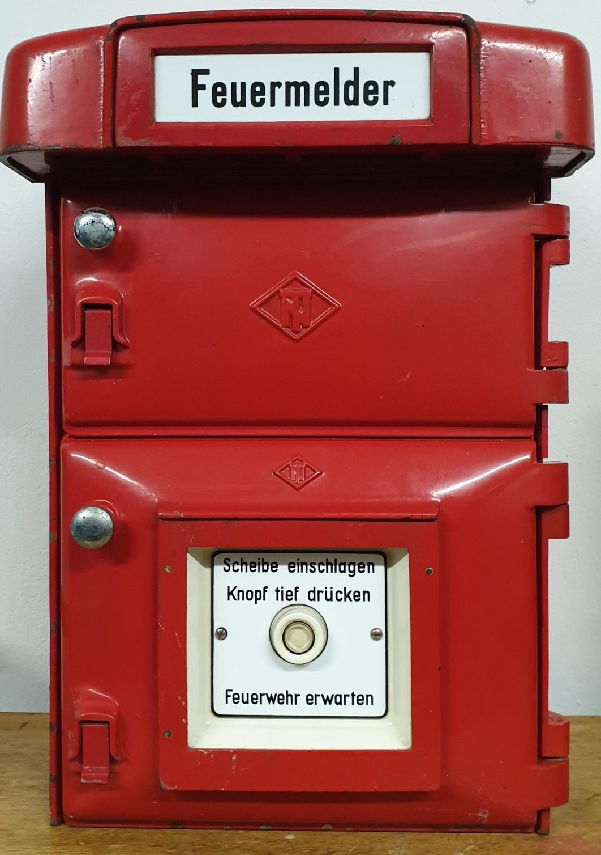

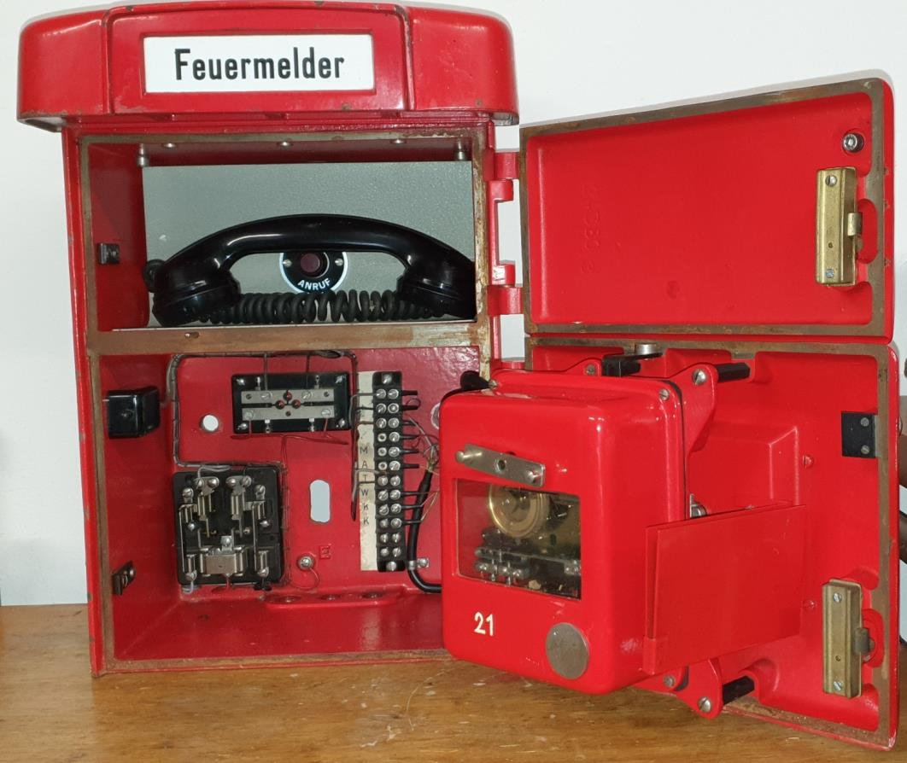
TN-Hauptmelder Bild 1 © Francis Kayser

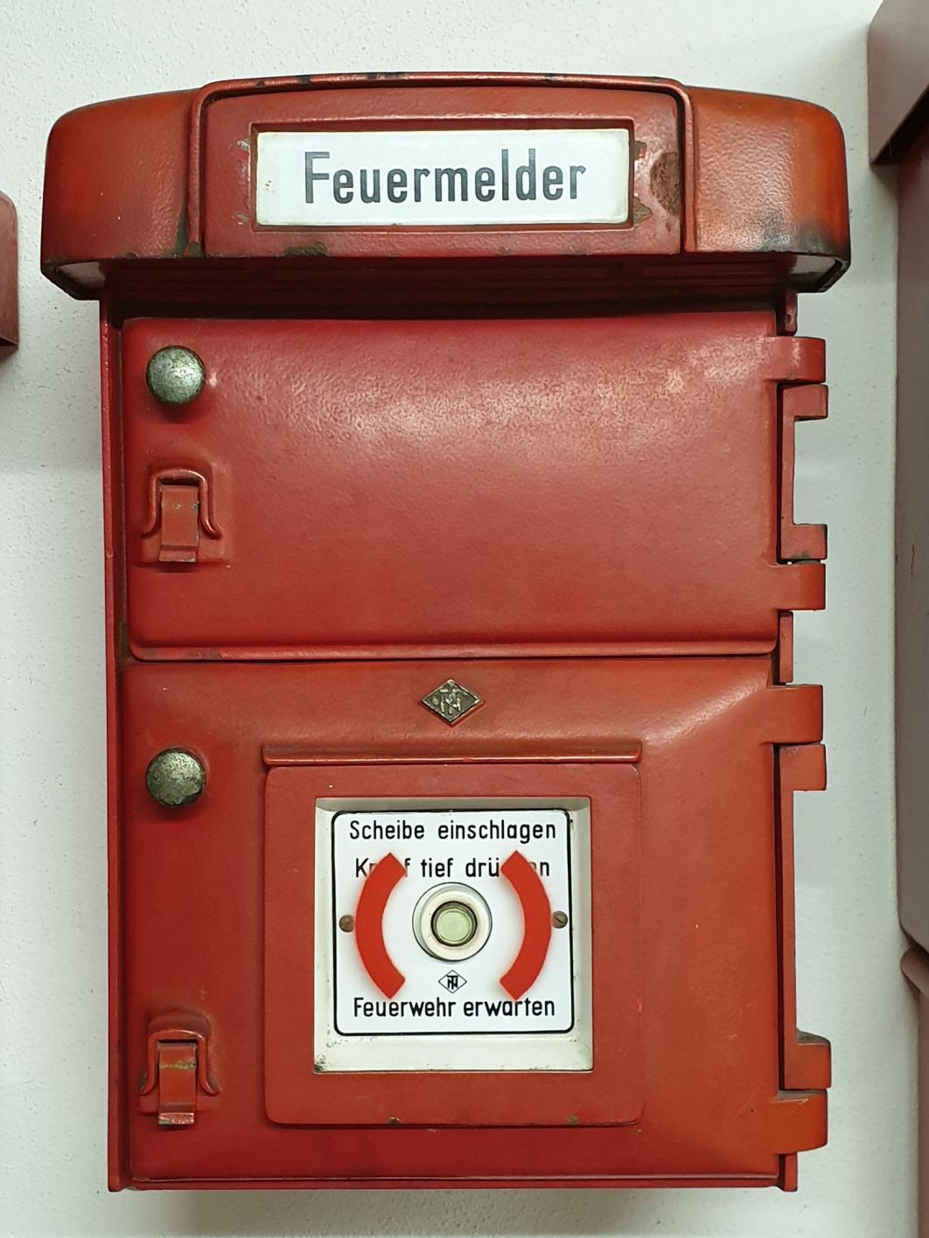

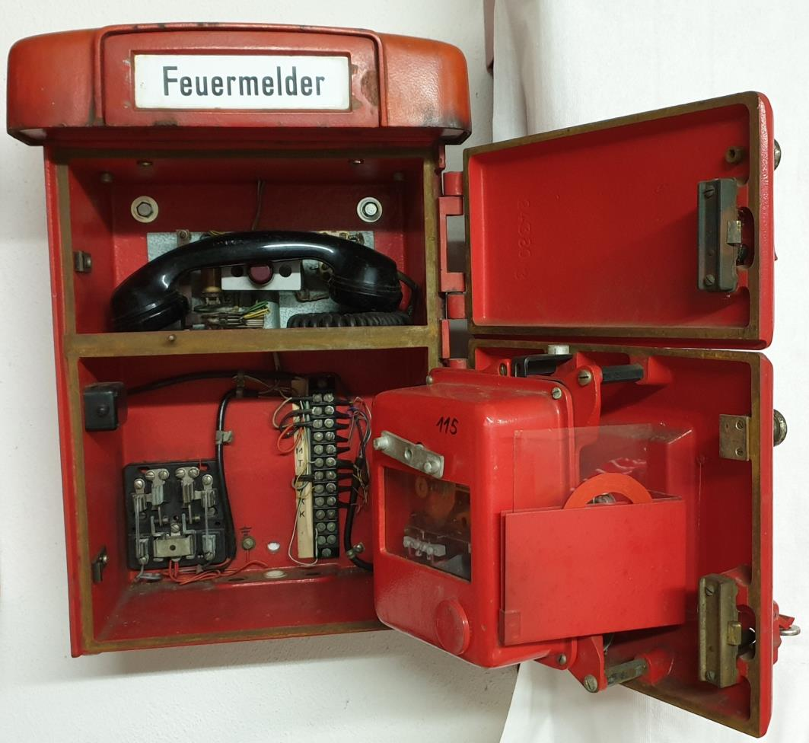
TN-Hauptmelder Bild 2 © Francis Kayser

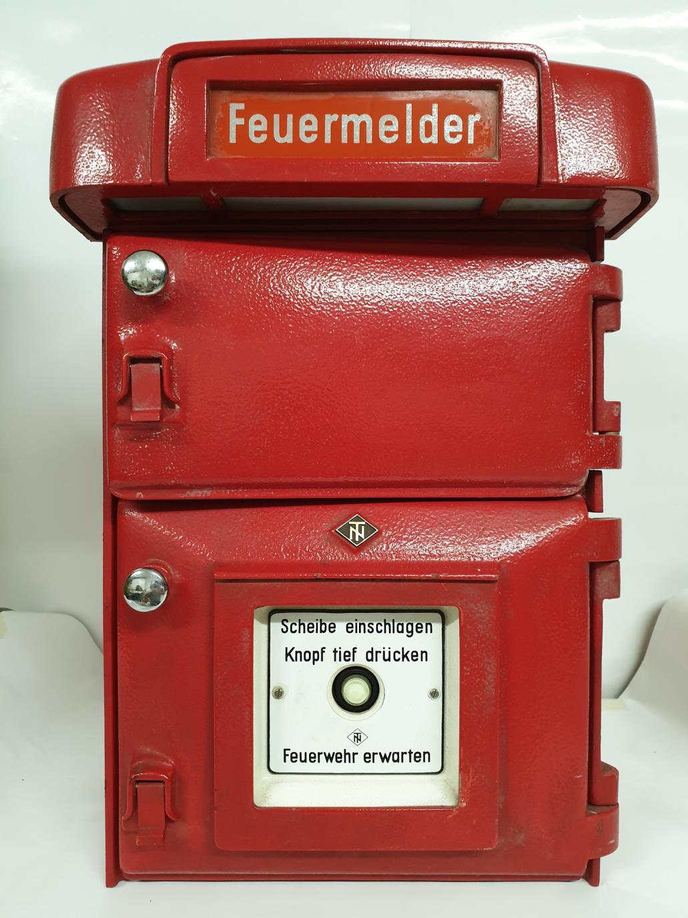

TN-Hauptmelder Bild 3a © Francis Kayser

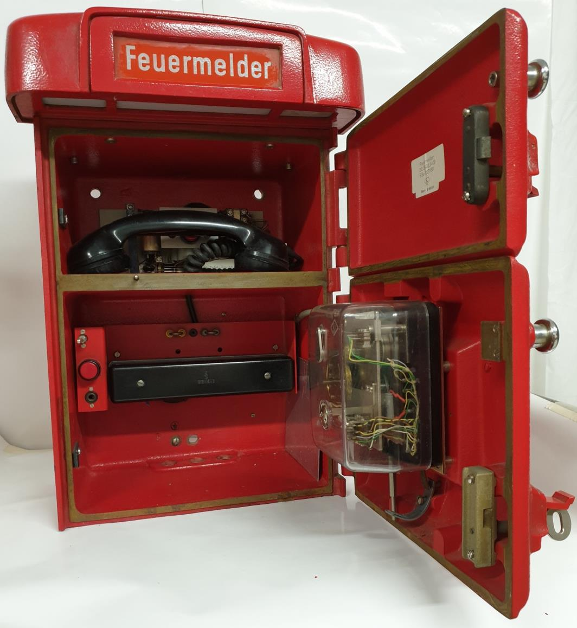
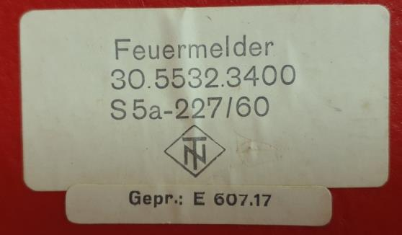
TN-Hauptmelder Bild 3b © Francis Kayser

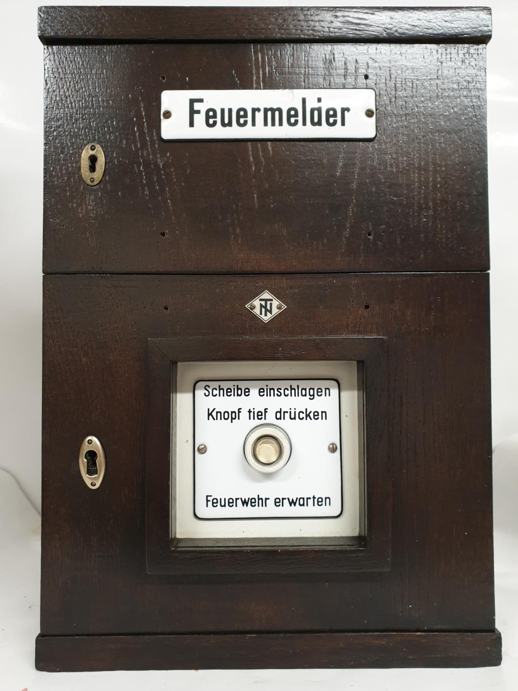
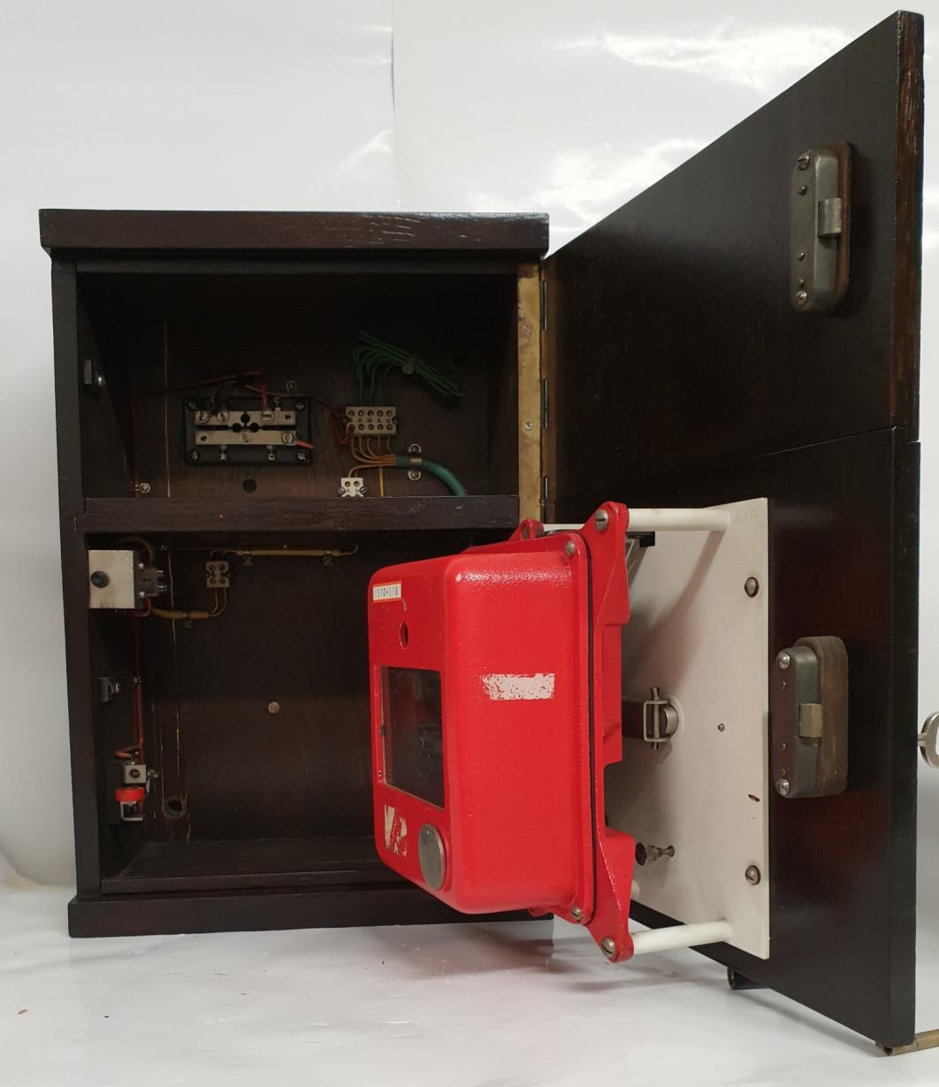
TN-Hauptmelder Bild 4 © Francis Kayser
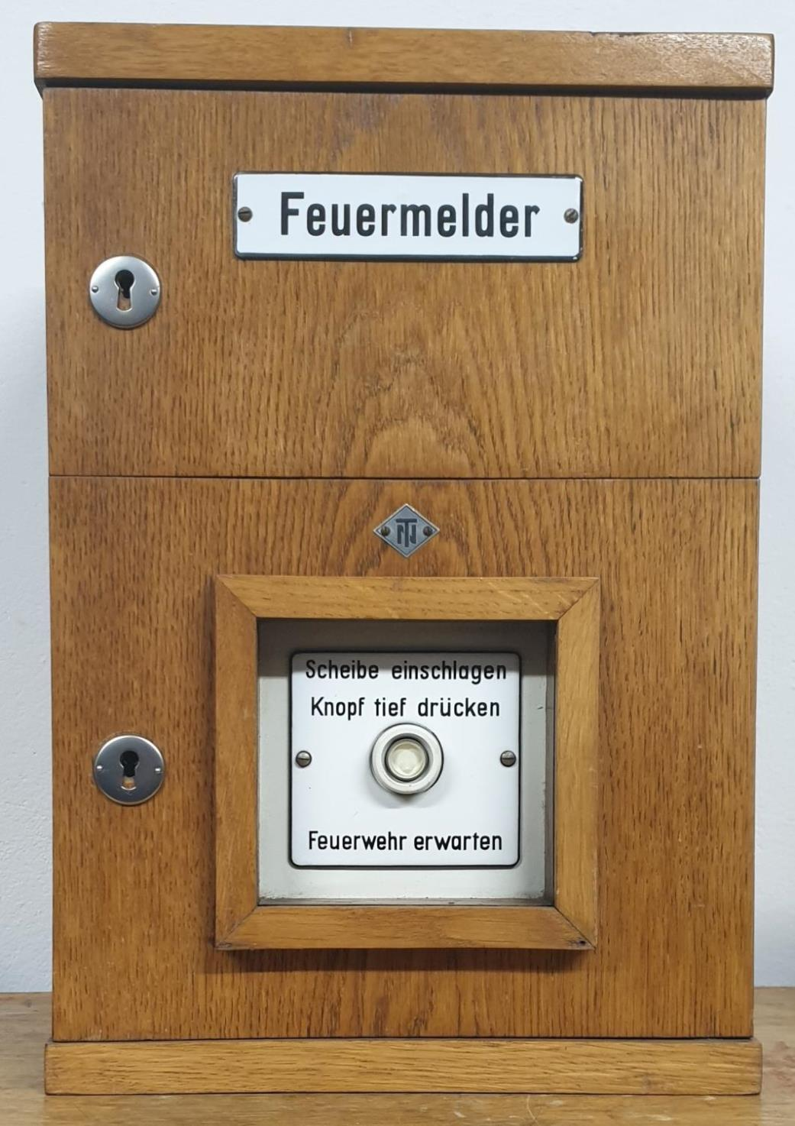
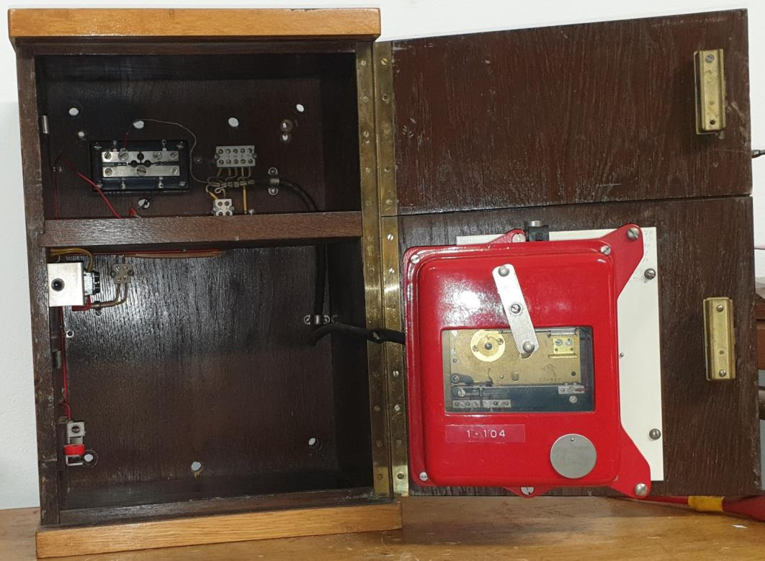
TN-Hauptmelder Bild 5 © Francis Kayser

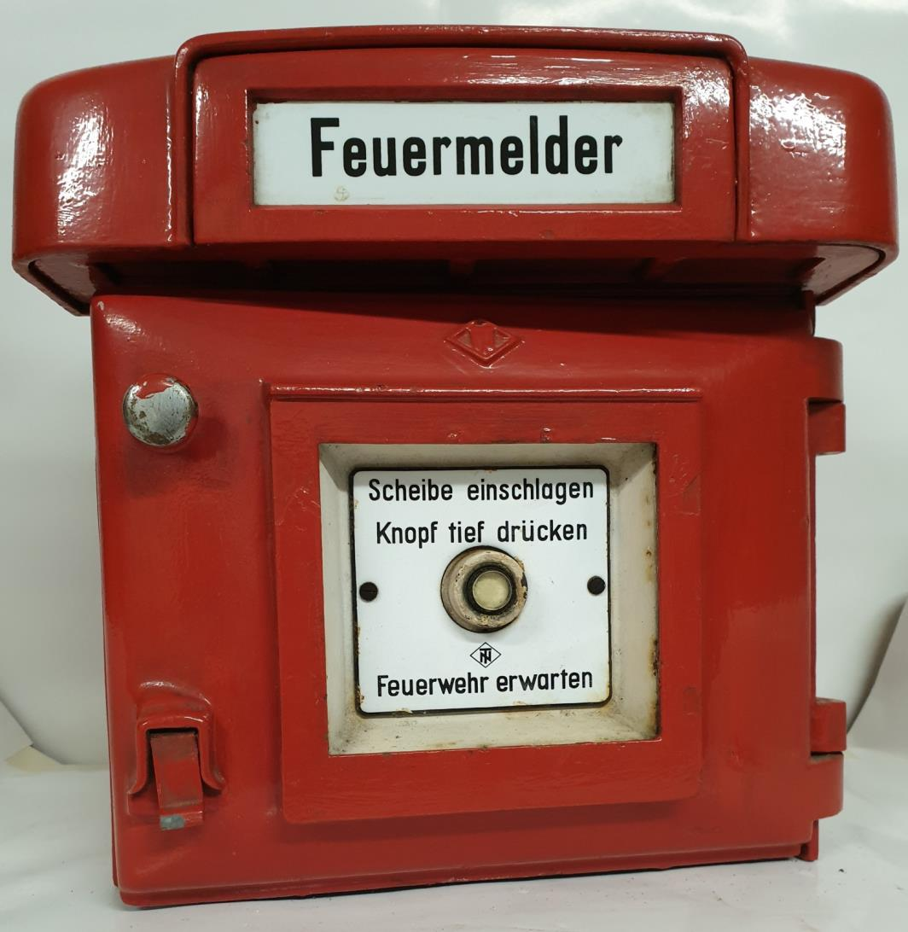

TN-Hauptmelder Bild 6a
© Francis Kayser

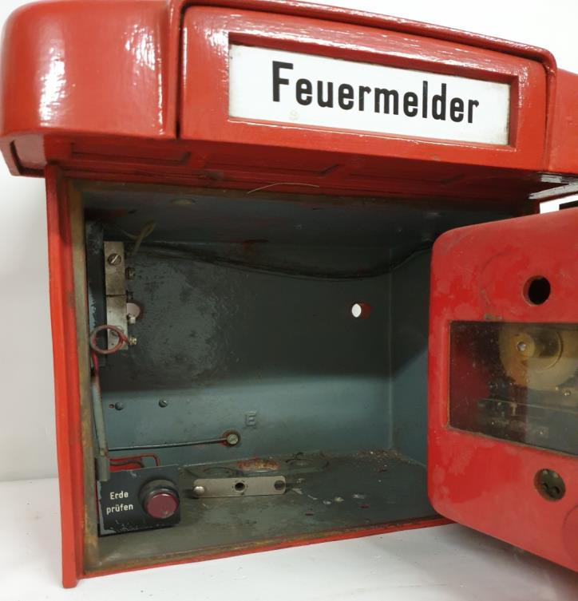

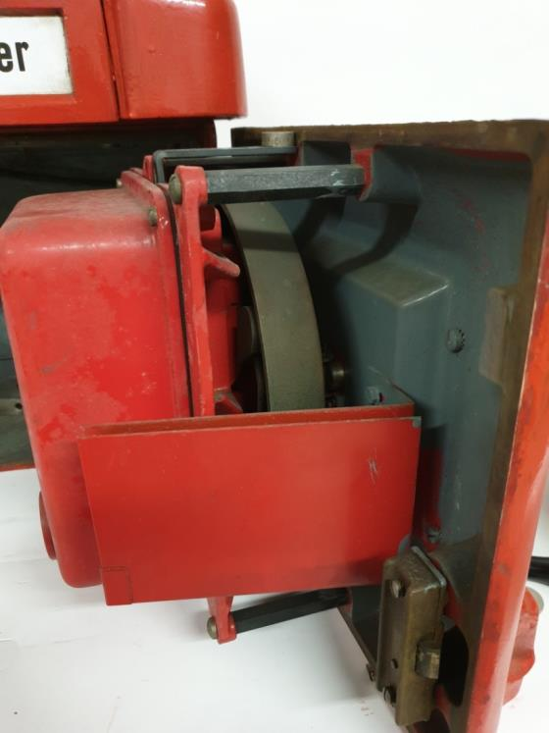
TN-Hauptmelder Bild 6b
© Francis Kayser
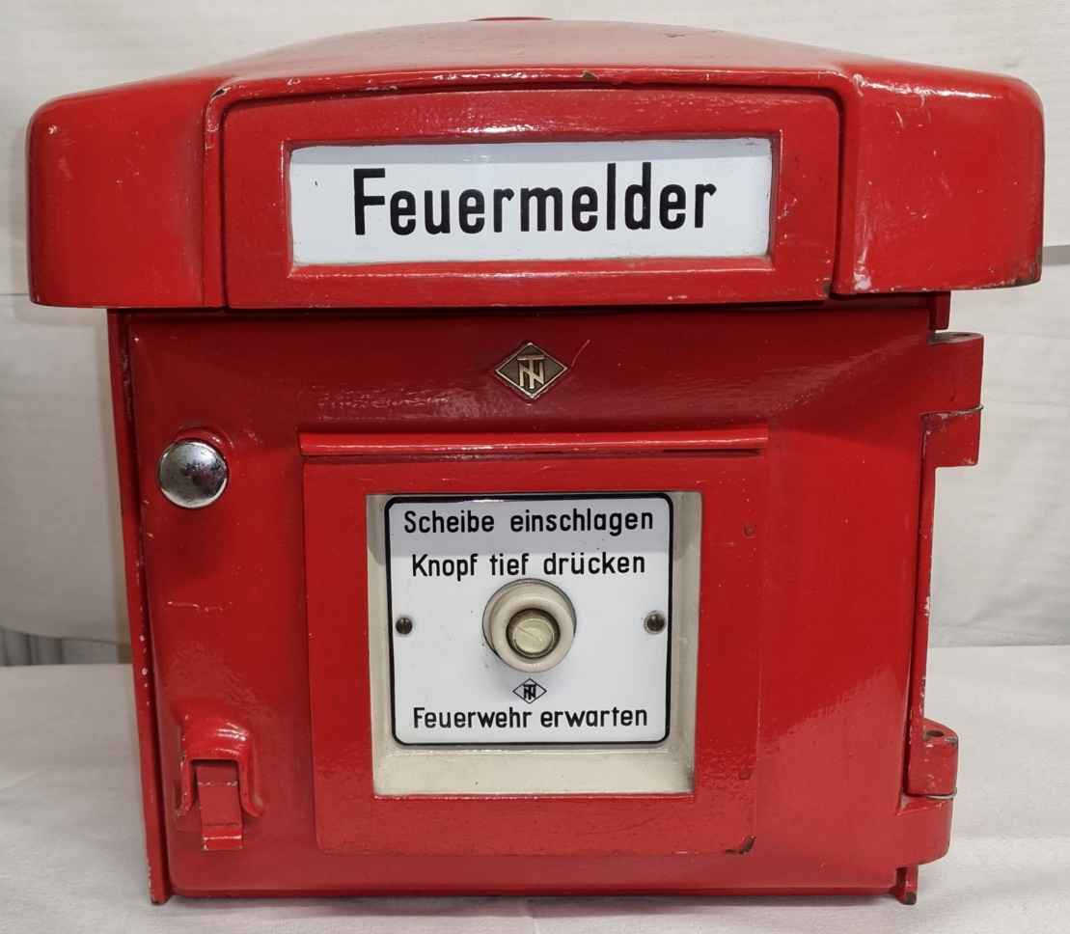
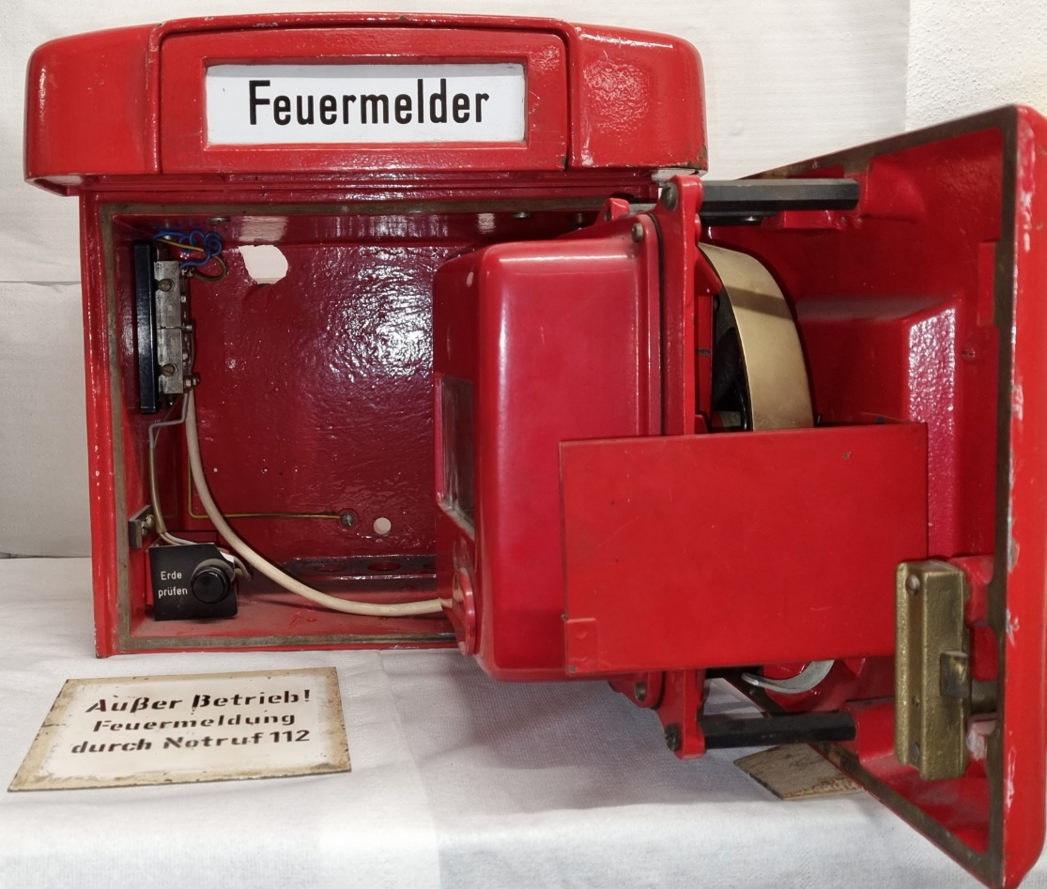

TN-Hauptmelder Bild 7
© Francis Kayser
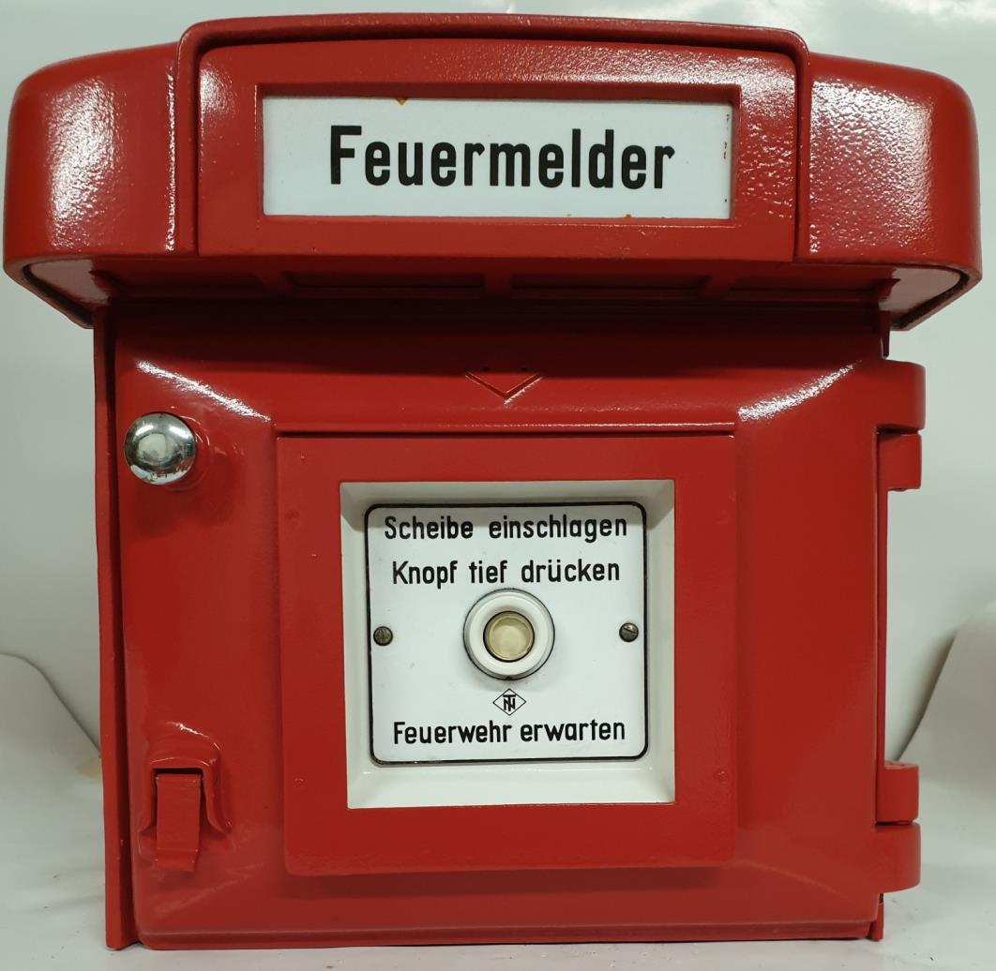

TN-Hauptmelder Bild 8a
© Francis Kayser

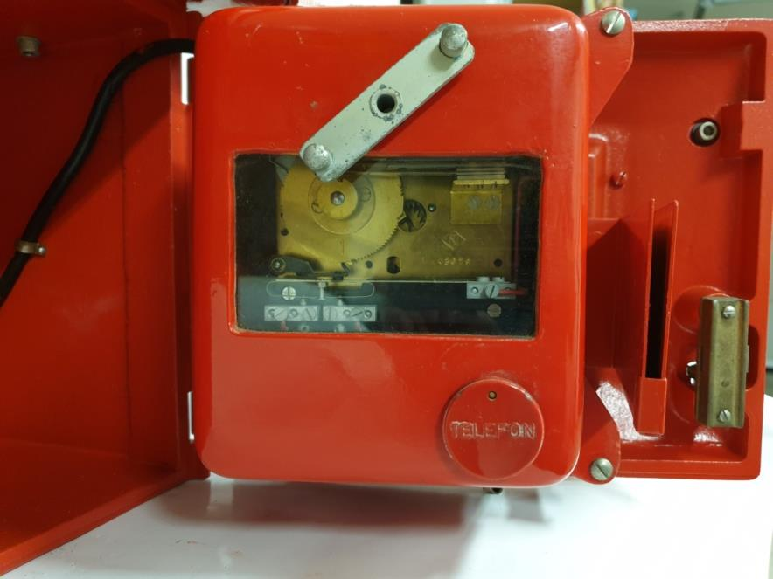
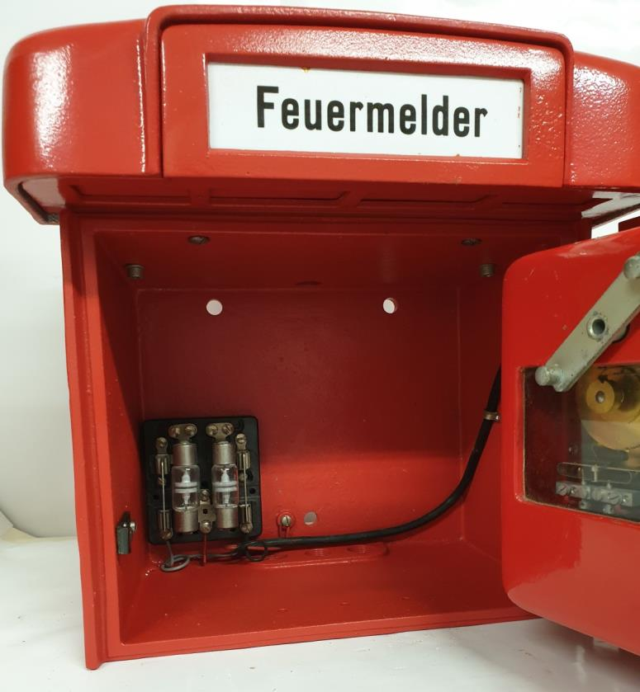

TN-Hauptmelder Bild 8b © Francis Kayser
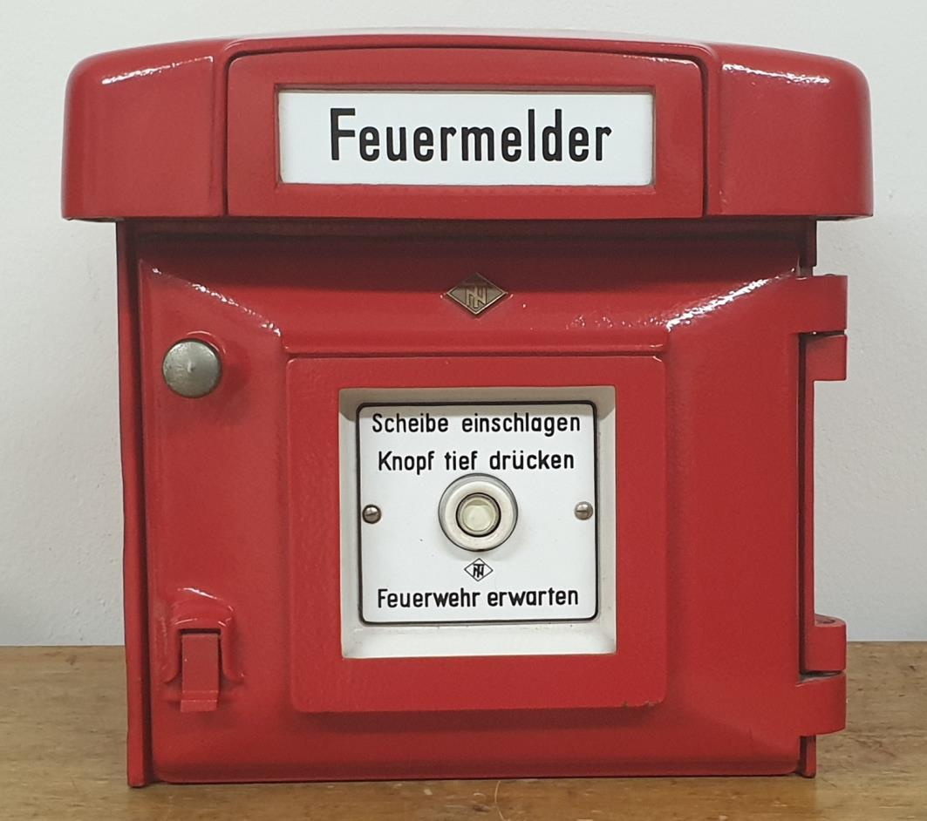

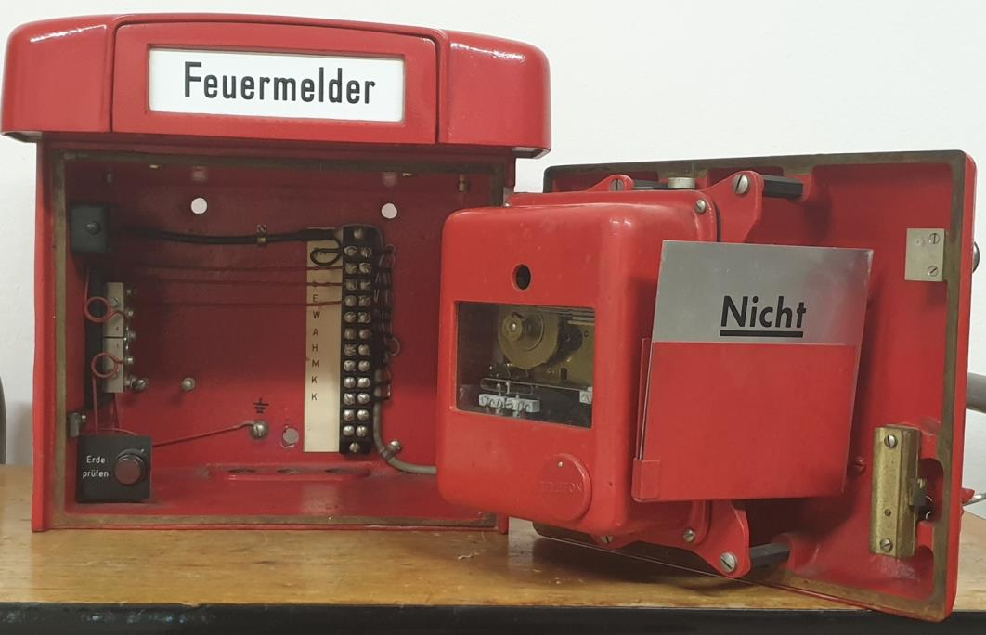

TN-Hauptmelder Bild 9 © Francis Kayser
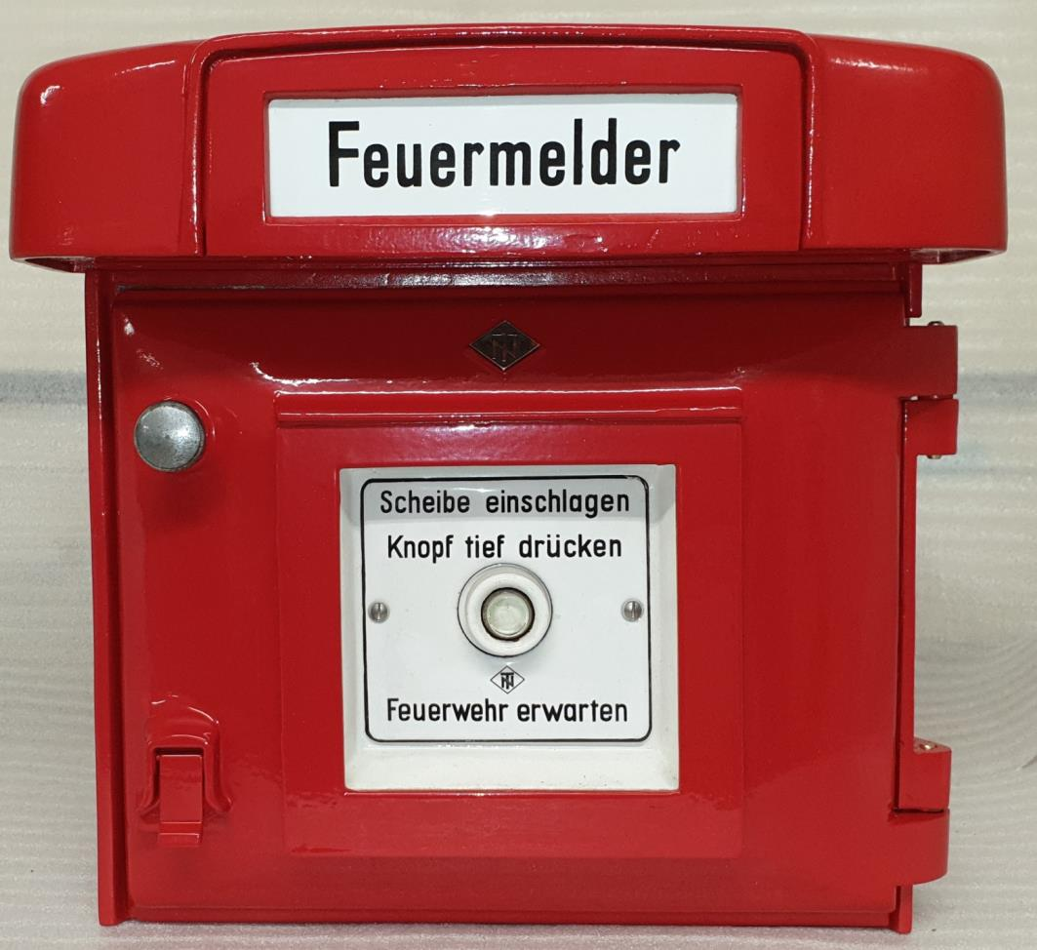

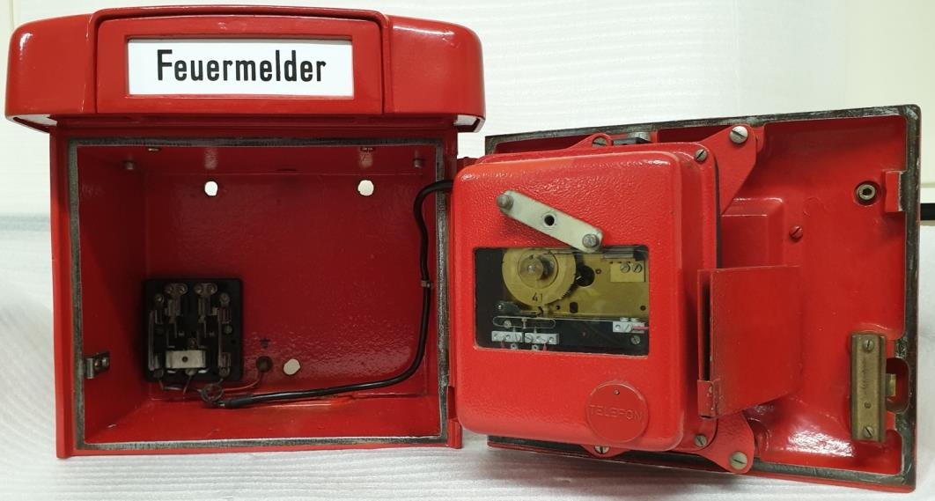

TN-Hauptmelder Bild 10 © Francis Kayser
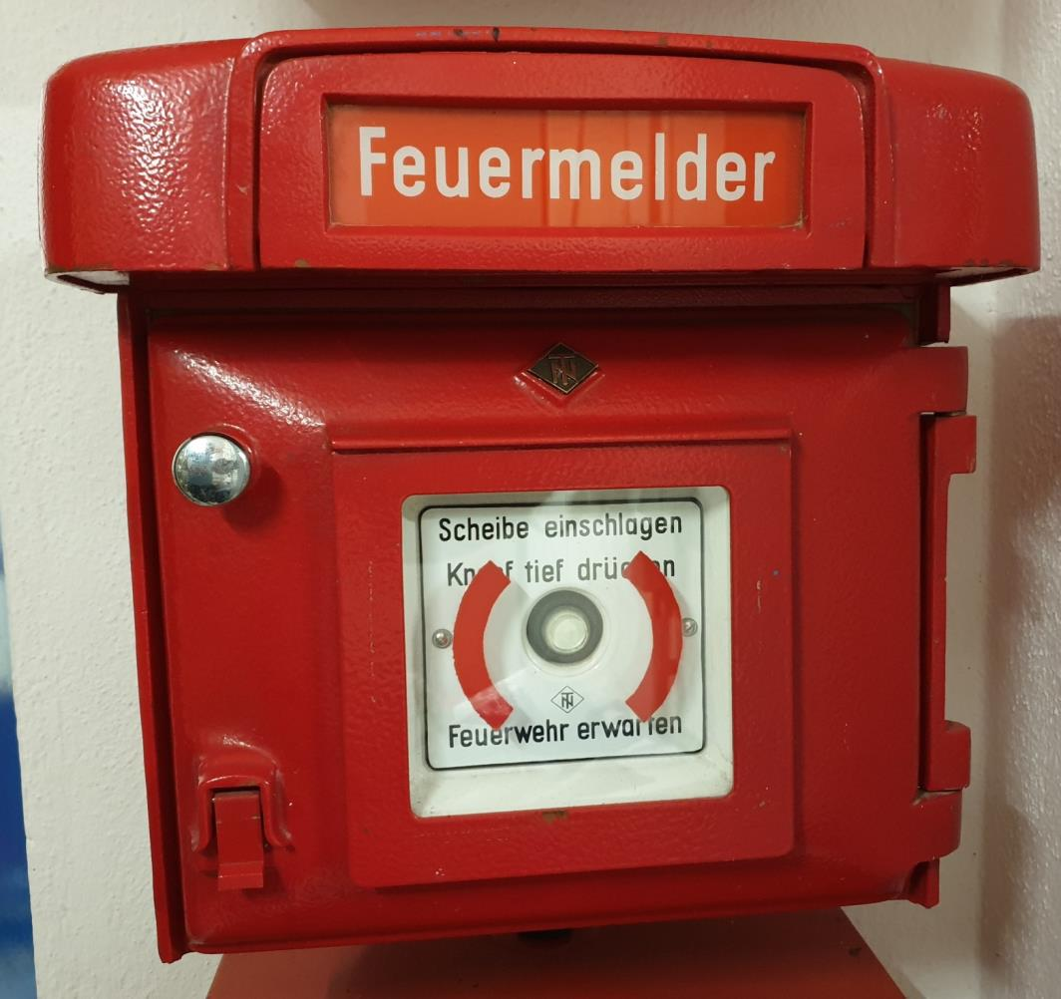

TN-Hauptmelder Bild 11a © Francis Kayser

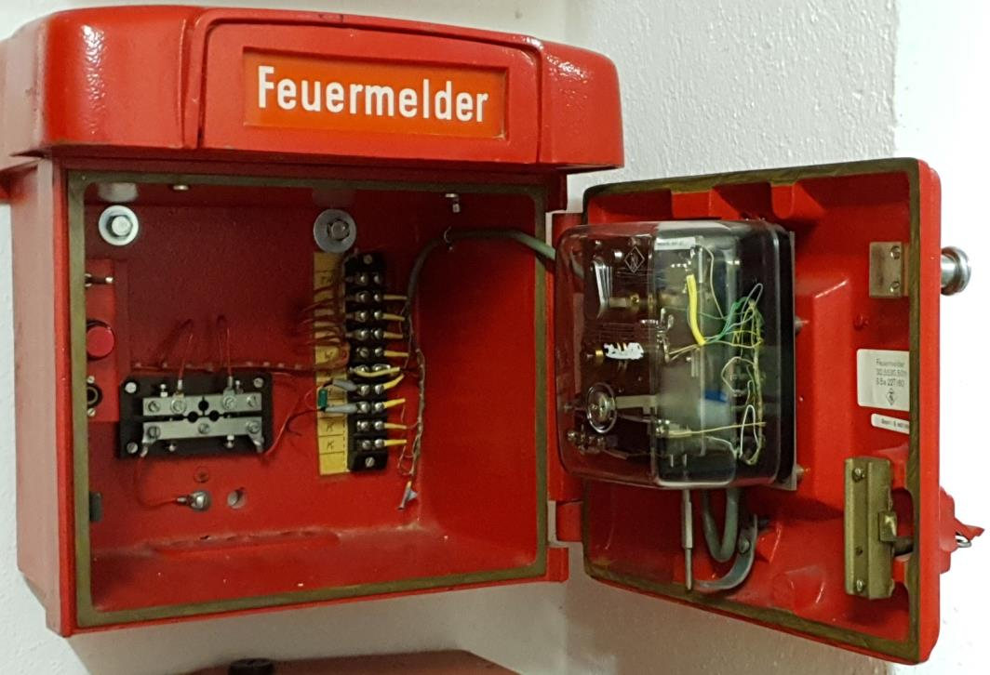

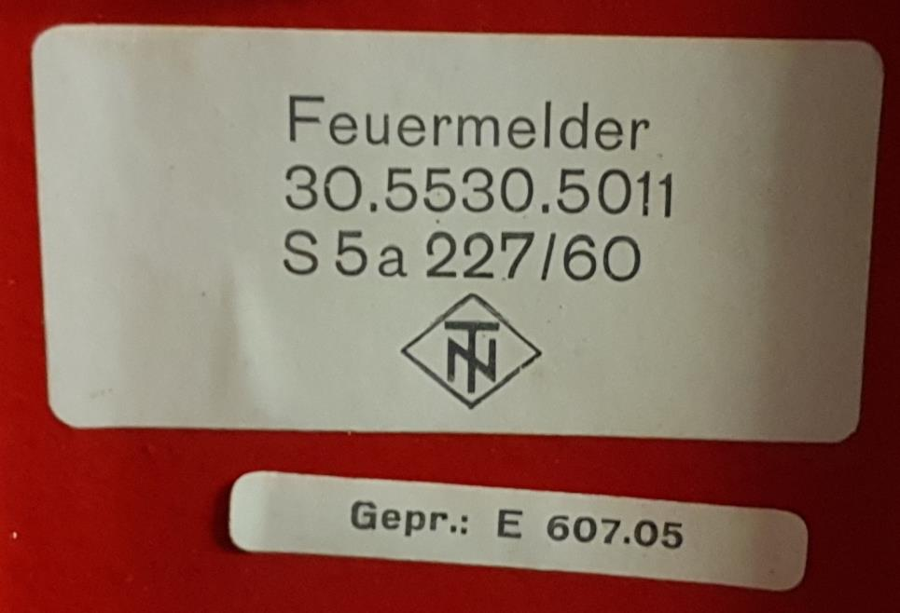

TN-Hauptmelder Bild 11b © Francis Kayser
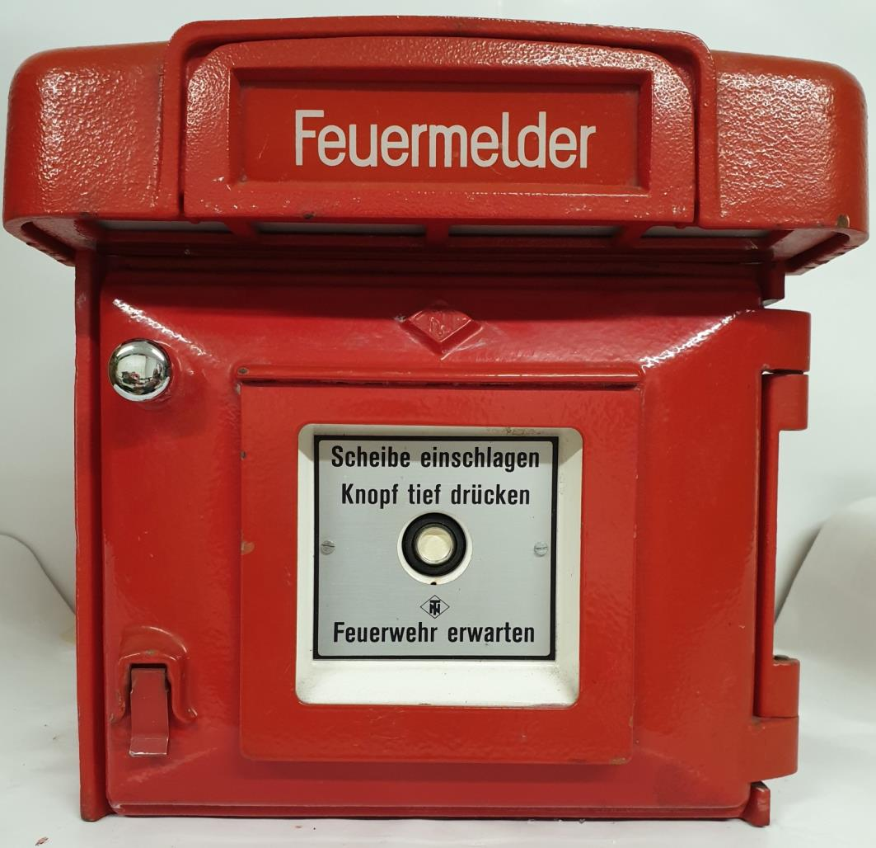

TN-Hauptmelder Bild 12a © Francis Kayser

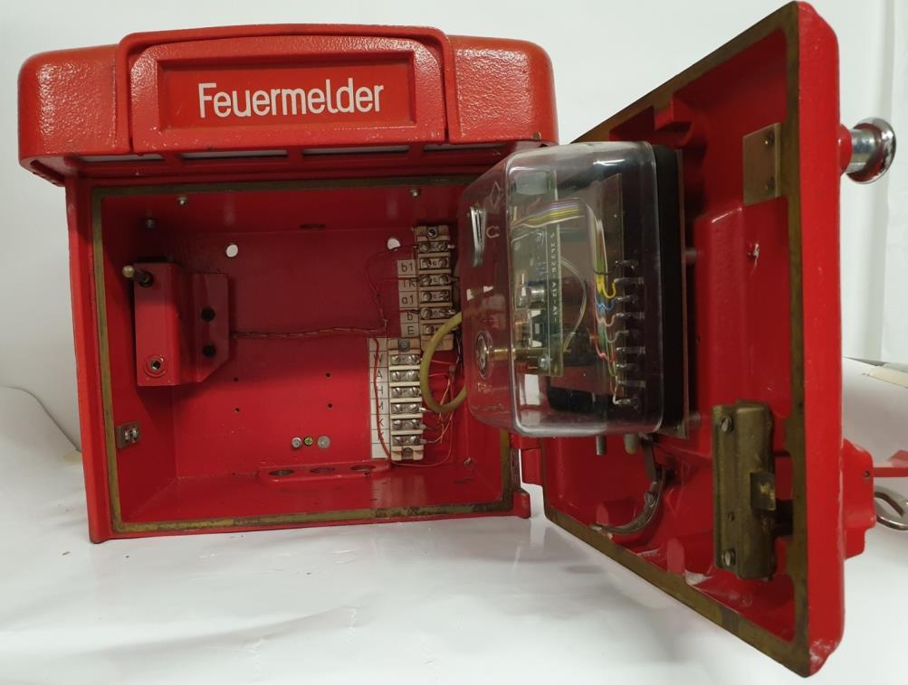

TN-Hauptmelder Bild 12b © Francis Kayser
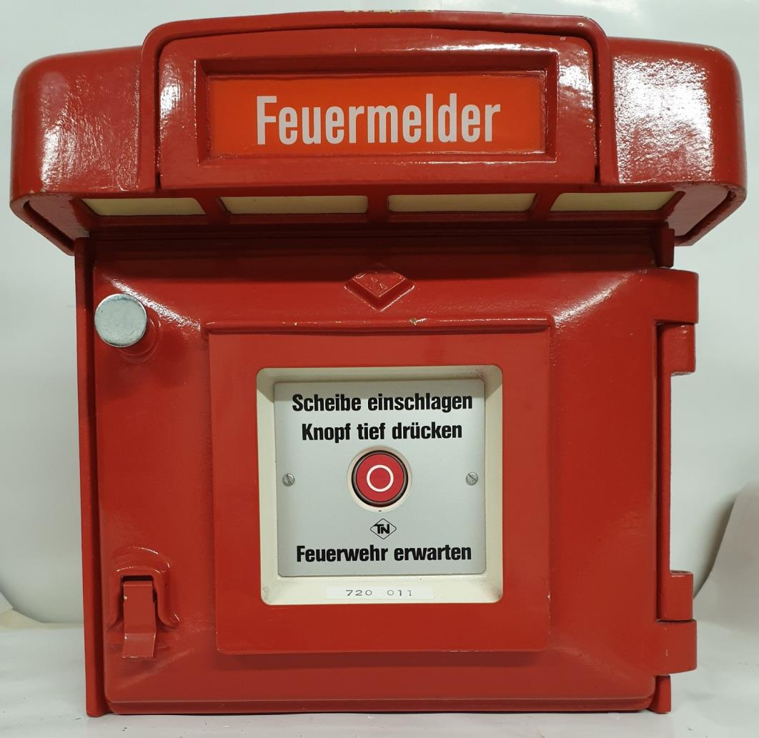

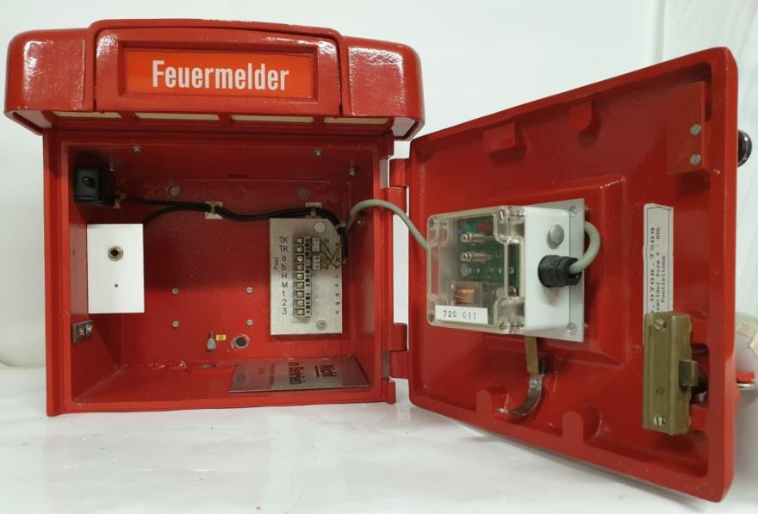
TN-Hauptmelder Bild 13a © Francis Kayser

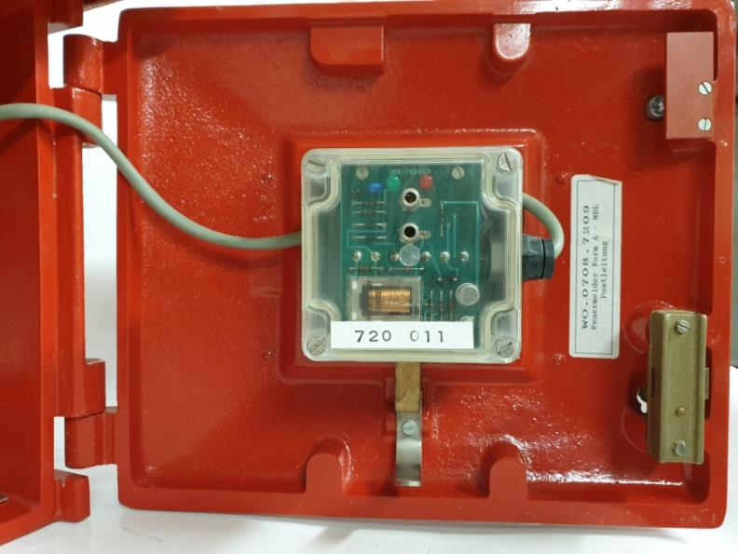

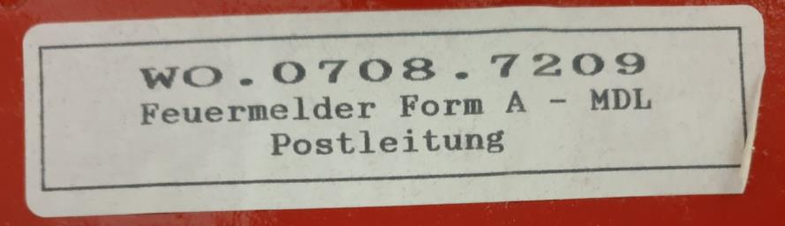

TN-Hauptmelder Bild 13b © Francis Kayser


TN-Hauptmelder Bild 14a © Francis Kayser

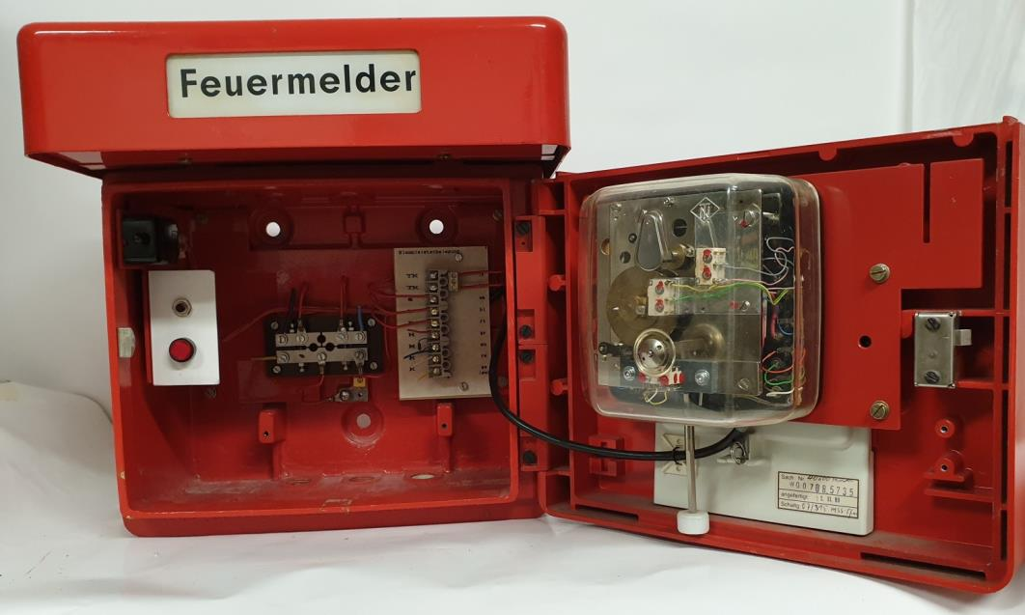

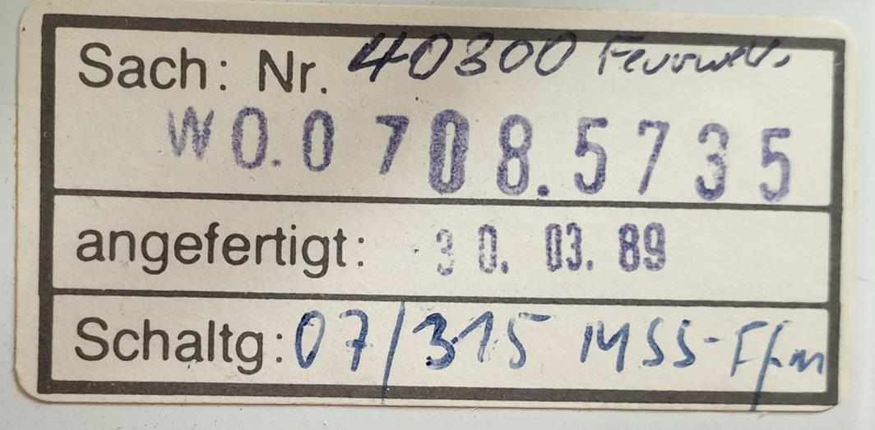

TN-Hauptmelder Bild 14b © Francis Kayser
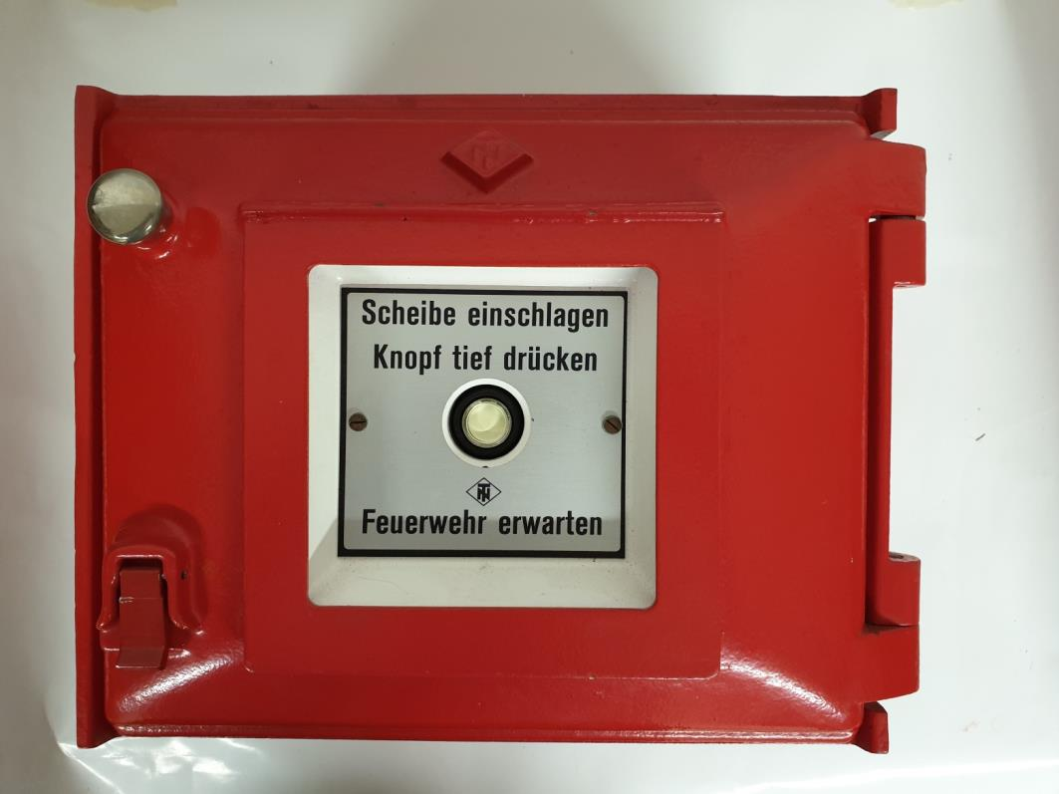

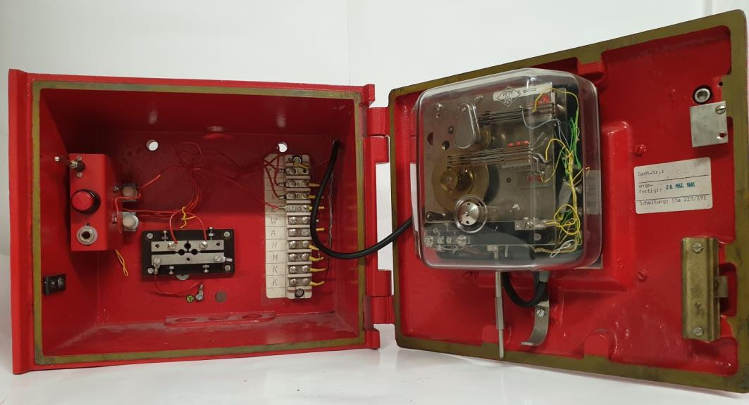

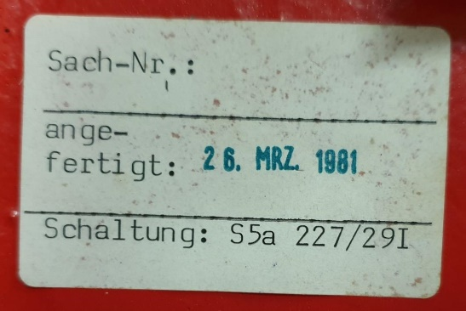

TN-Hauptmelder Bild 15 © Francis Kayser
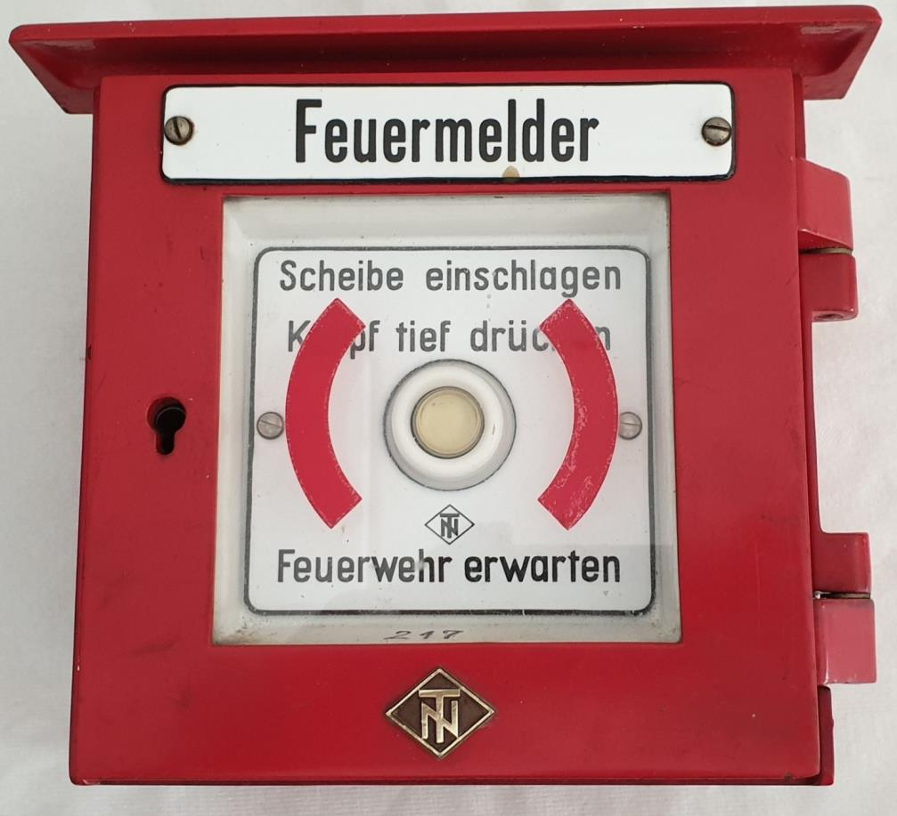

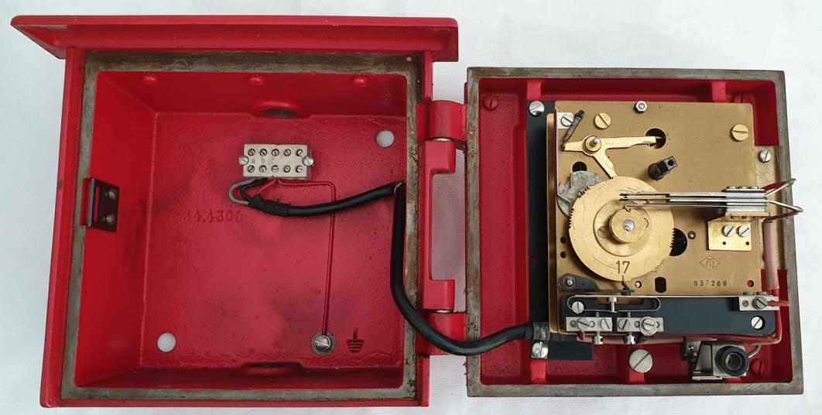

TN-Hauptmelder Bild 16 © Francis Kayser
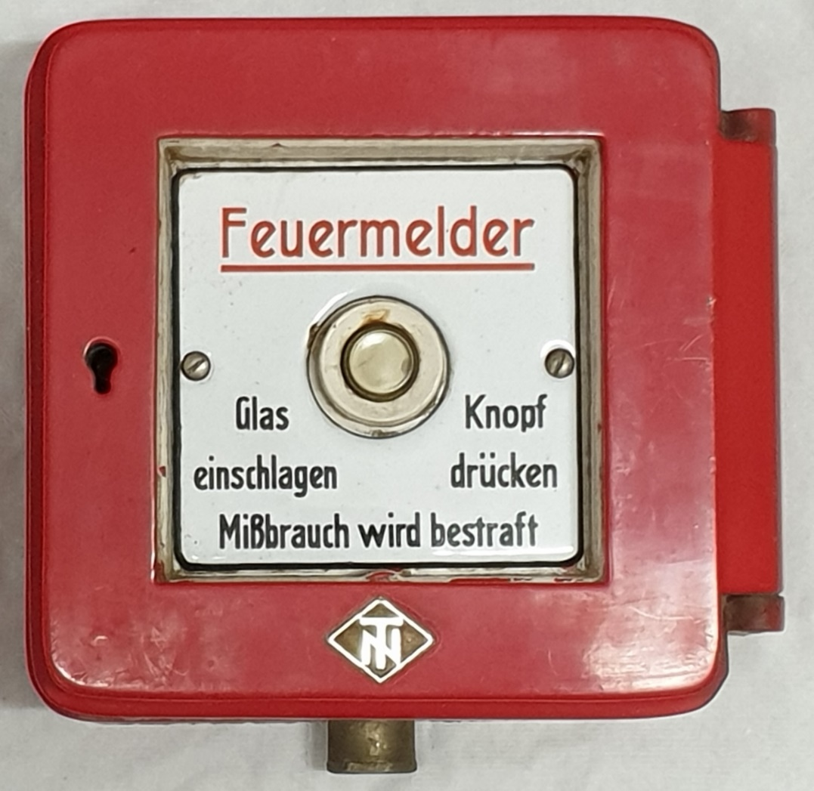

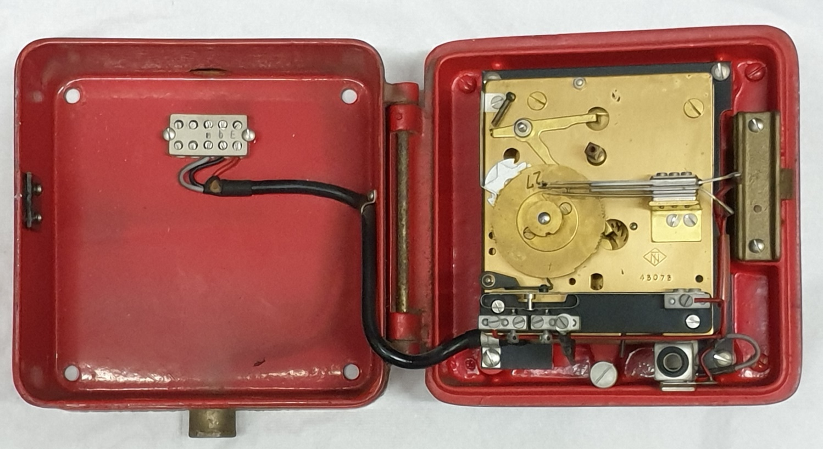

TN-Feuermelder Bild 17 © Francis Kayser
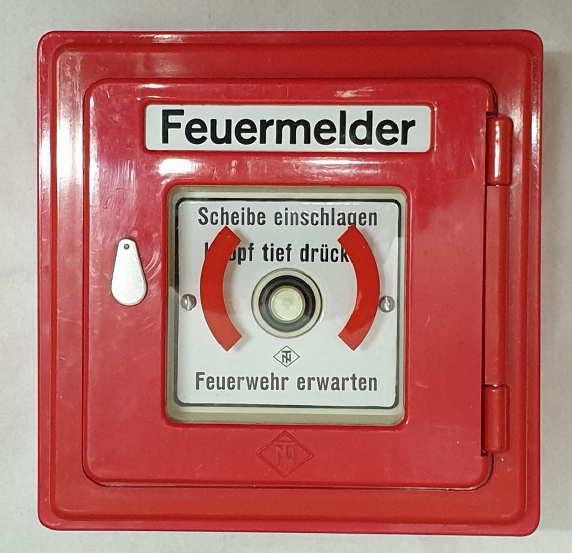

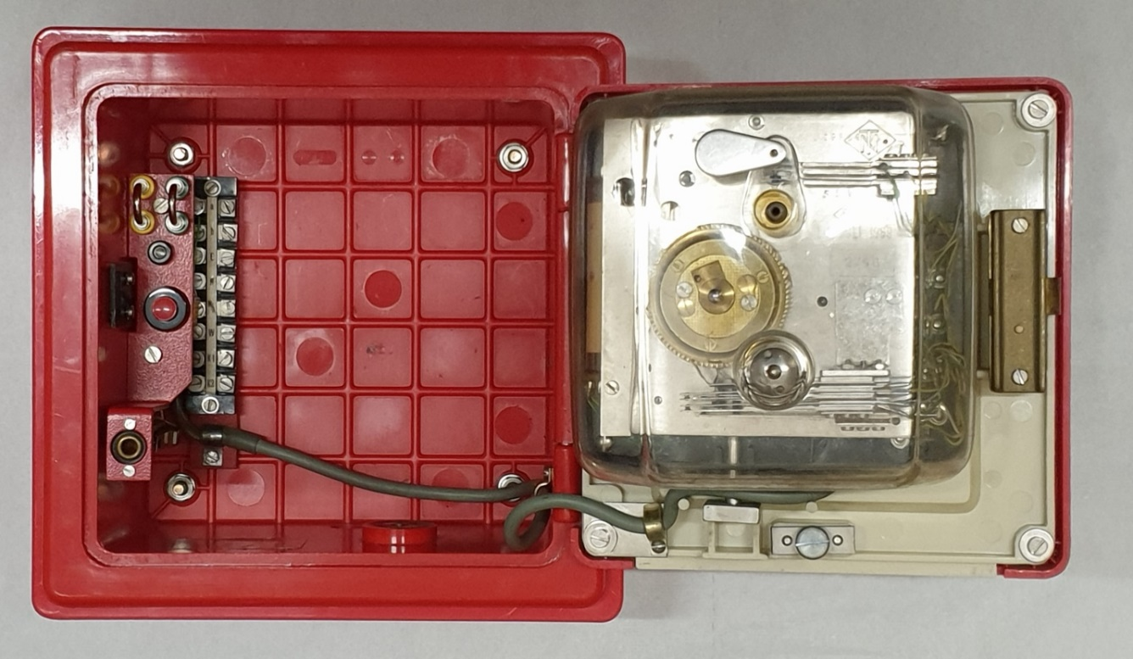

TN-Hauptmelder Bild 18 © Francis Kayser
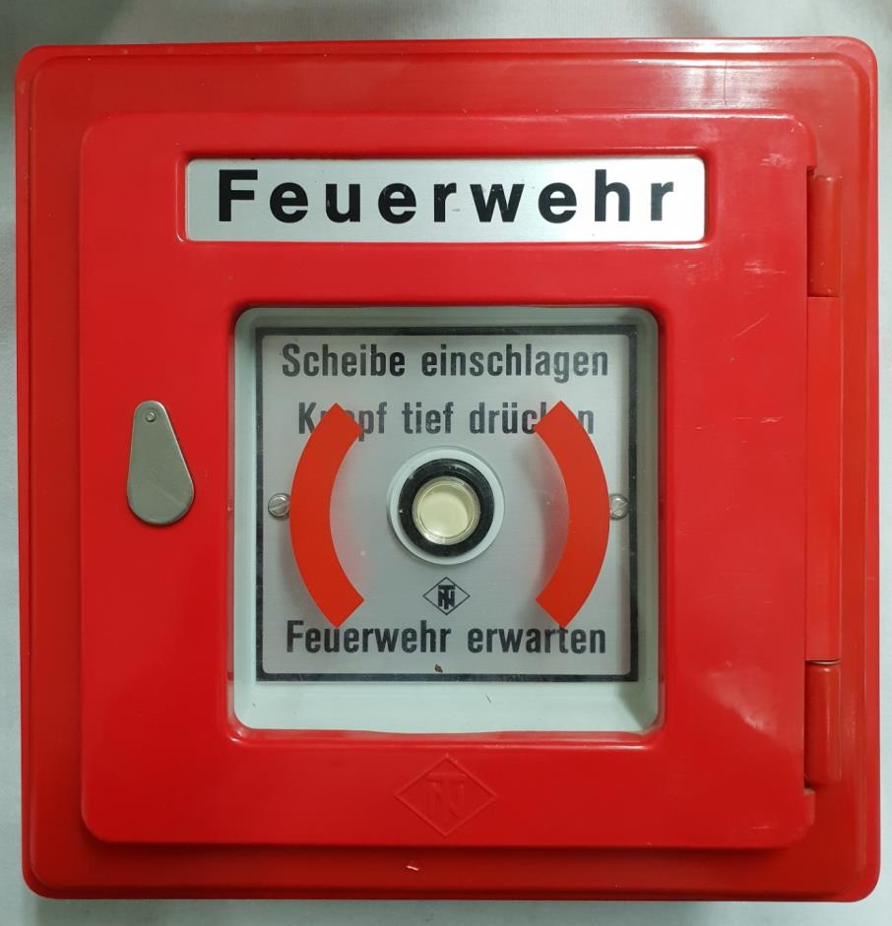

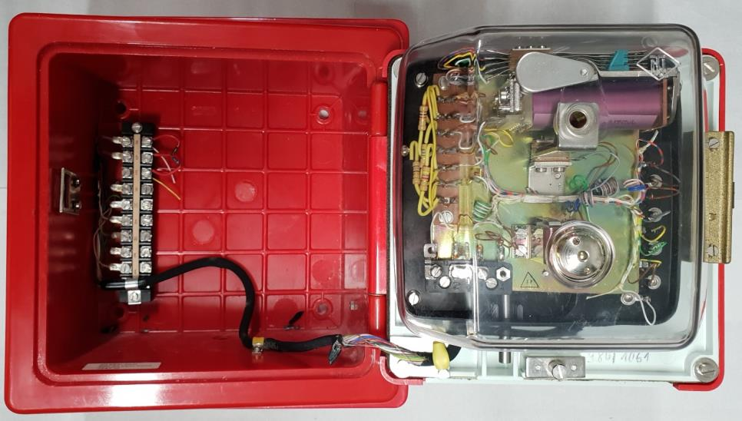

TN-Hauptmelder Bild 19 © Francis Kayser
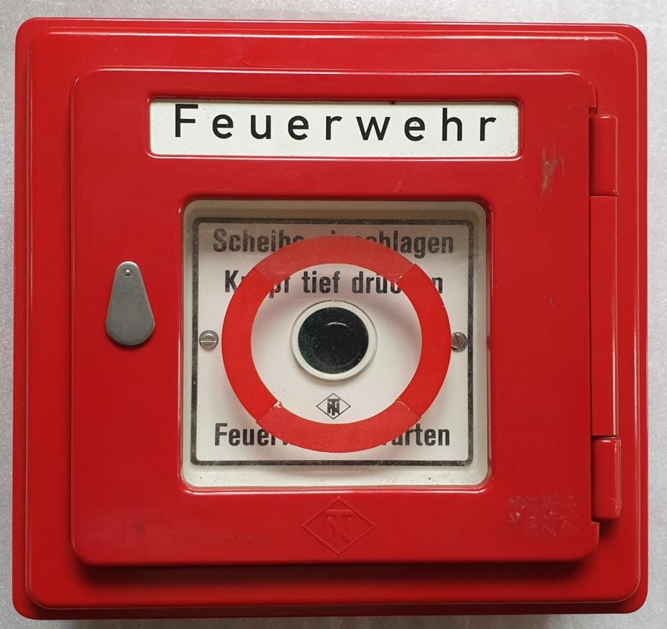

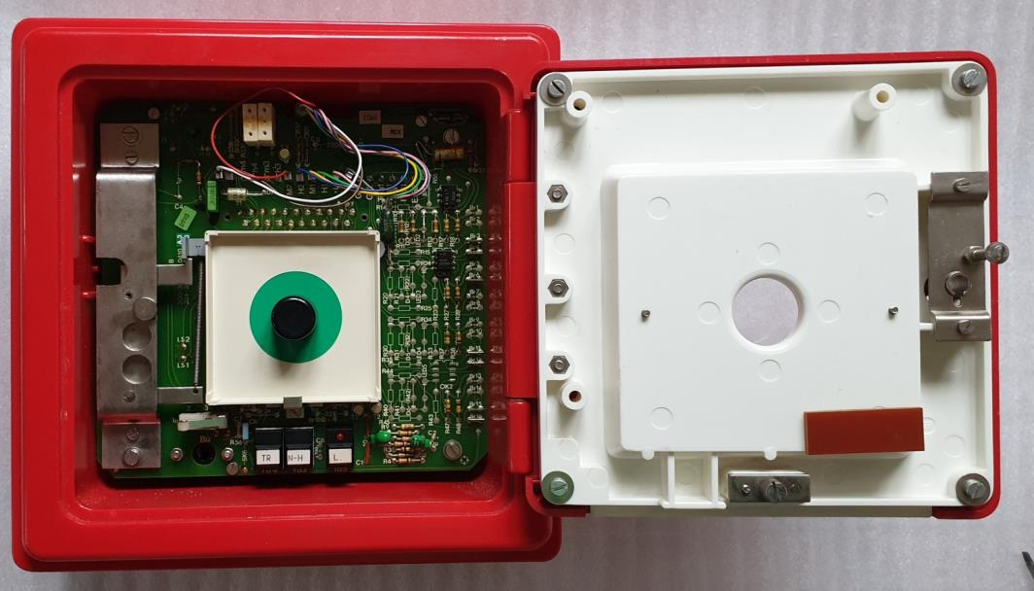
TN-Hauptmelder Bild 20 © Francis Kayser

